Na podružnici Olševek smo gostili razstavo plakatov z naslovom:
POT KNJIGE OD AVTORJA DO BRALCA
19. 12. 2022 do 5. 1. 2023
Pot knjige od avtorja do bralca je na plakatih predstavljena kratka zgodba o nastanku knjige. V obliki stripa nam zgodbo pripoveduje knjižni molj, ki po izgubi svojega doma postane avtor svoje nove knjige. Pripoveduje nam o vseh sodelujočih, ki jih sreča na poti pri oblikovanju svojega novega doma – nove knjige.
Strip sta zasnovala in pripravila avtor Žiga X. Gombača in ilustrator David Krančan. Učence razredne stopnje je knjižničarka z razlago vodila skozi razstavo. V sredo, 21. 12. 2022 pa je učence obiskal avtor stripa Žiga X. Gombač in jim je predstavil svoje ustvarjanje.
Projekt je potekal pod okriljem Javne agencije za knjigo RS (JAK) v sodelovanju z Bralnim društvom Slovenije (BDS).
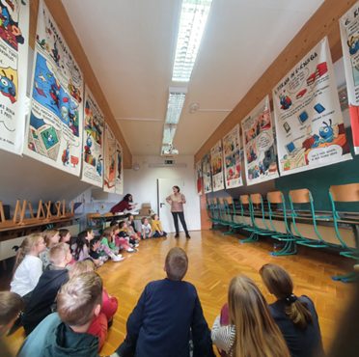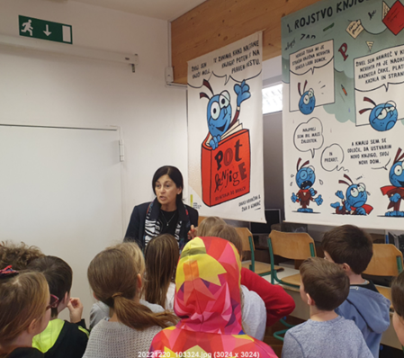
Obisk pisatelja Žiga X Gombača in sodelovanje mladih navdušencev.
